
Міністерство освіти і науки України
Національний технічний університет України
“Київський політехнічний інститут імені Ігоря Сікорського”
Факультет інформатики та обчислювальної техніки
Кафедра інформатики та програмної інженерії

Лабораторна робота №2
Інфраструктура програмного забезпечення WEB-застосувань
Тема: Дослідження спільних ресурсів хостової та гостьової систем Docker

Виконали Перевірив:
студенти групи ІП-11: Орленко С. П.
Головня О. Р.,
Панченко С. В.,
Сідак К. І.

Київ 2024
Зміст
1 Мета комп’ютерного практикуму 6
2 Завдання 7
3 Виконання 8
Висновок 12

Мета комп’ютерного практикуму
Дослідити специфіки запуску Docker контейнерів, ознайомитися з репозиторієм Docker Hub та, за потреби, Docker Desktop. Навчитися прокидати порти з гостьової на хостову машини, що дасть змогу працювати з власним веб-сервером nginx.

Завдання
- Навчитися використовувати спільні ресурси хостової та гостьової систем на прикладі Docker nginx.
- Переглянути контент сторінок Docker nginx з хостової машини.

Виконання
Для початку зашифруємо ко бригади:
Holovnia, Panchenko, Sidak => H=8, P=16, S=19 => 8 + 16 + 19 => 43 => 8043.
Прокинемо порти. В команду docker run додамо такі ключі, щоб на сайт контейнера можна було зайти через 127.0.0.1:8043. Виведемо інформацію по активних контейнерах. Результати розглянемо на рисунку 3.1 та 3.2.
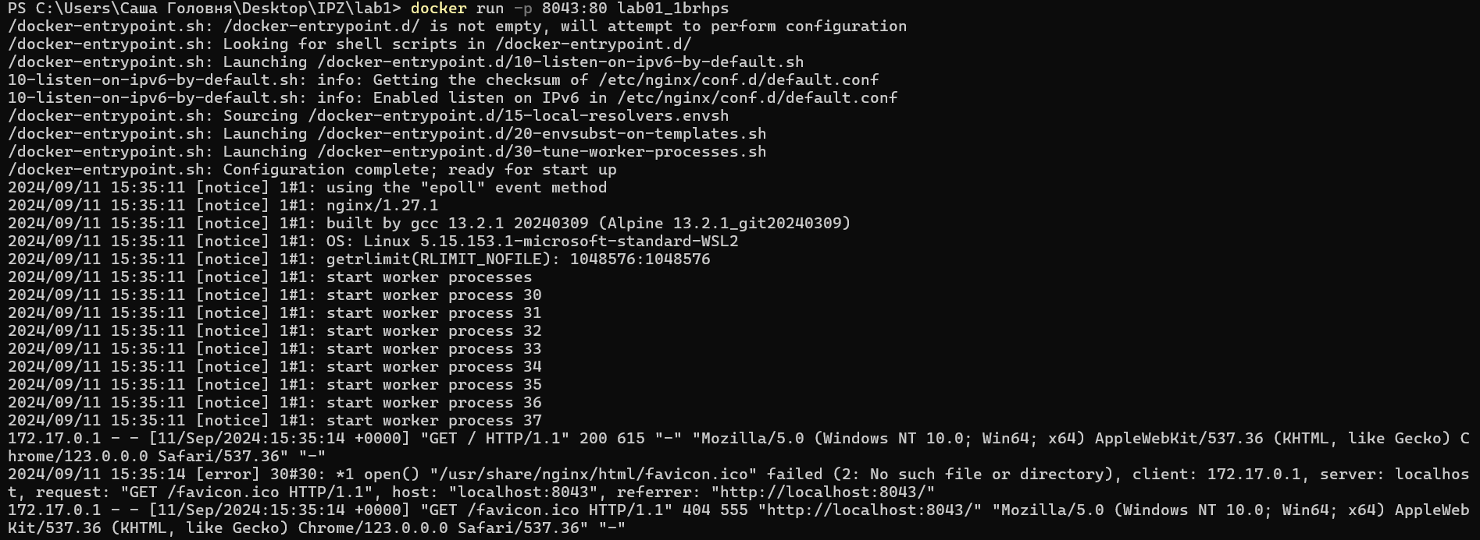
Рисунок 3.1 — Додавання ключів та запуск контейнера
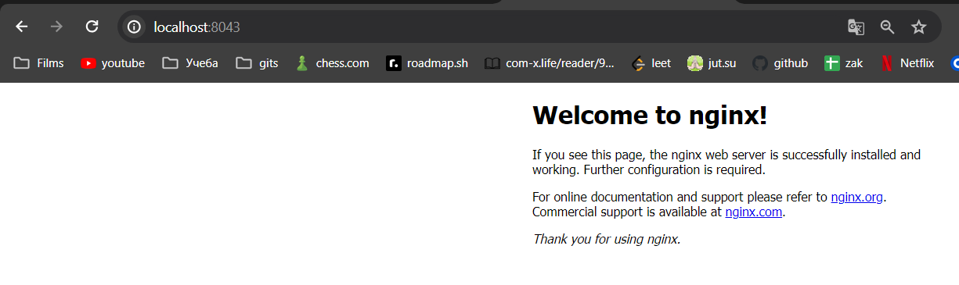
Рисунок 3.2 — Сайт контейнера доступний на порті 8043
Замінимо контент дефолтної сторінки nginx на власний – перелік ПІБ всіх членів бригади + поточна дата створення image.
Виведемо лістинг сторінки index.html за замовчуванням.
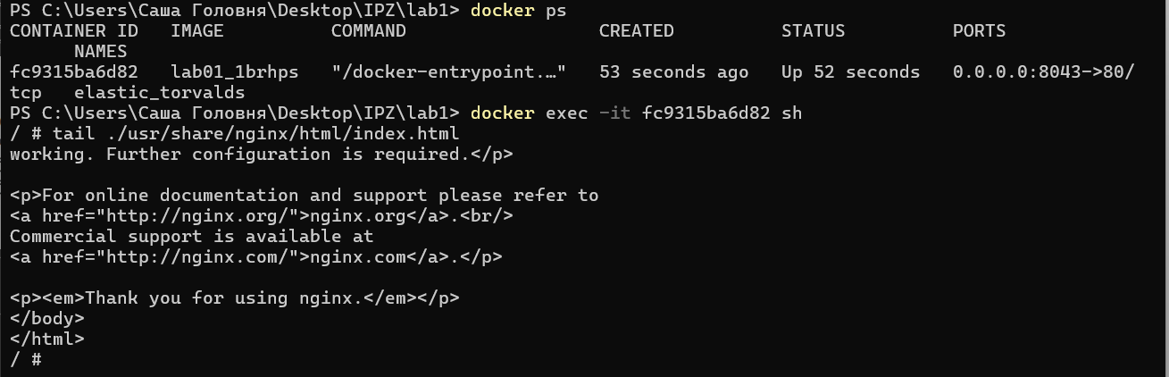
Рисунок 3.3 — Лістинг сторінки index.html за замовчуванням
Замінимо Dockerfile та створимо новий image на рисунку 3.4.
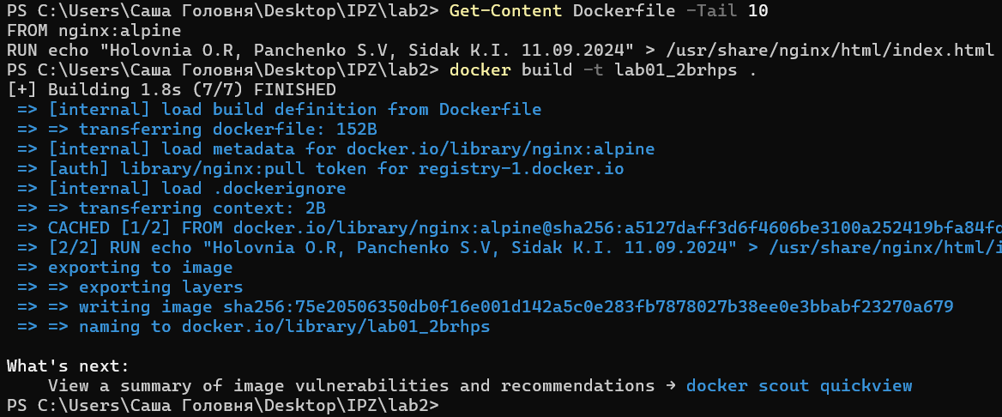
Рисунок 3.4 — Створення нового Dockerfile та образа
Запустимо контейнер на рисунку 3.5 з нового образа.
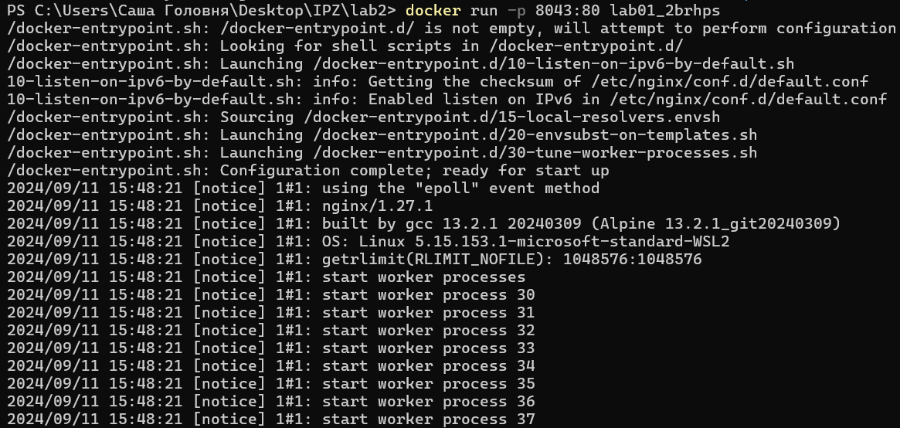
Рисунок 3.5 — Запуск контейнера з нового образа
Перевіримо результат на сайті на рисунку 3.6.
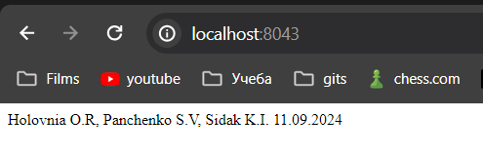
Рисунок 3.6 — Виведення прізвищ, імен, по-батькові та дати
Замінимо контент дефолтної сторінки nginx на власний, але розшарений з каталогу ./lab01 – односторінковий WEB-застосунок, який презентуватиме склад бригади (з вказанням хобі, тощо). Створимо файл у папці ./lab01 і зробимо так, щоб через VOLUME цей файл ставав сторінкою. Створимо НОВИЙ image NAME=lab01_3brxxx на базі імейджу lab01_1brxxx.
Створимо новий Dockerfile на рисунку 3.7.
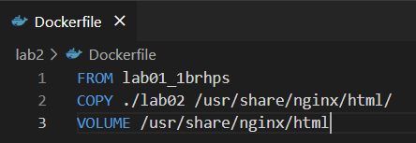
Рисунок 3.7 — Створення нового Dockerfile
Створимо нову сторінку на рисунку 3.8.
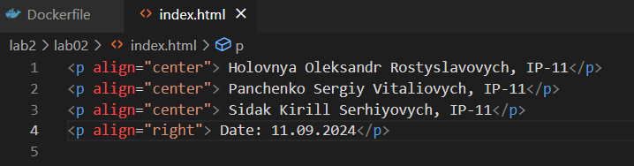
Рисунок 3.8 — Створення нової сторінки
Побудуємо новий образ на рисунку 3.9.
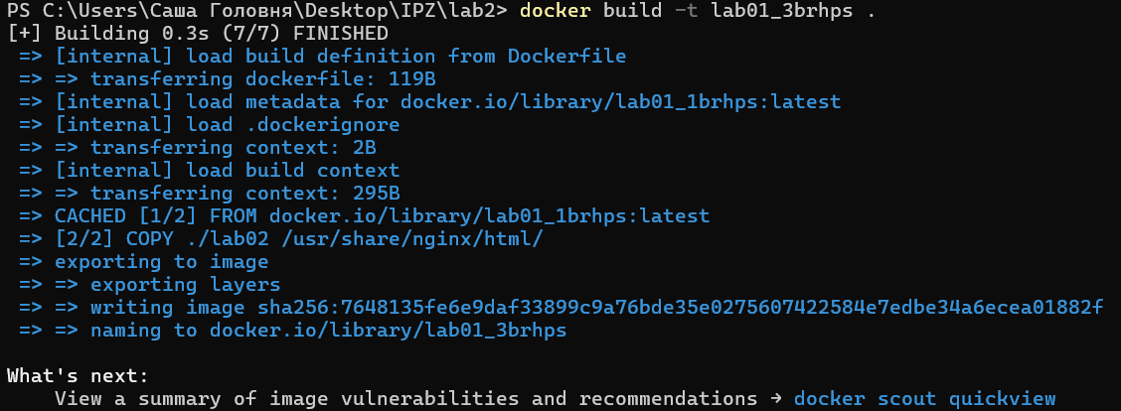
Рисунок 3.9 — Побудова нового образа
Виведемо список образів на рисунку 3.10.
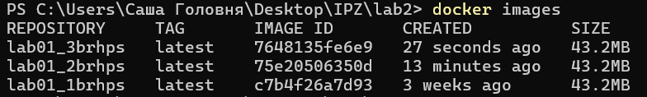
Рисунок 3.10 — Виведення списку образів
Запускаємо контейнер на рисунку 3.11.
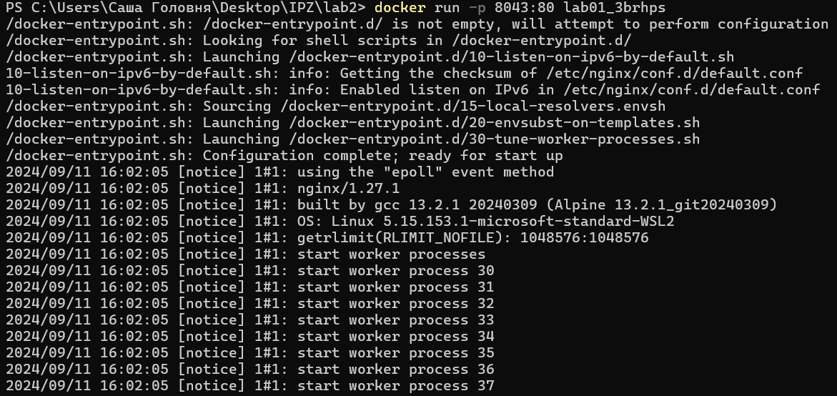
Рисунок 3.11 — Запуск нового контейнера
Переглянемо нову сторінку на рисунку 3.12.
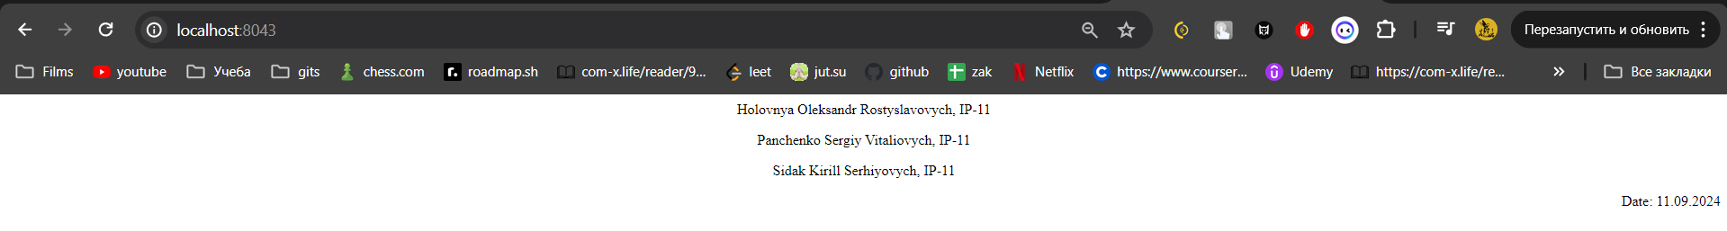
Рисунок 3.12 — Нова сторінка

Висновок
У ході виконання лабораторної роботи було досліджено специфіку використання спільних ресурсів хостової та гостьової систем в Docker на прикладі веб-сервера nginx. В результаті було створено кілька Docker образів з різними модифікаціями, навчилися налаштовувати мережеву взаємодію між контейнером і хостом, а також керувати вмістом веб-сервера через Dockerfile та volume.

